**前后端数据格式定义**

1. Select下拉框返回的数据格式

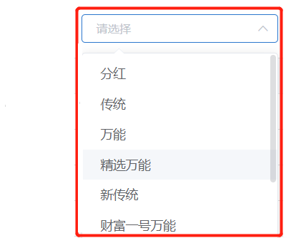

**效果图1-1**

**数据格式**：[{},{},{}]

**示例：**[{accCd: "1", accNm: "分红"}, {accCd: "2", accNm: "传统"}]

**传参时：**

多选时为: [] 示例： ["29", "4", "2"]

单选为： string 示例："29"

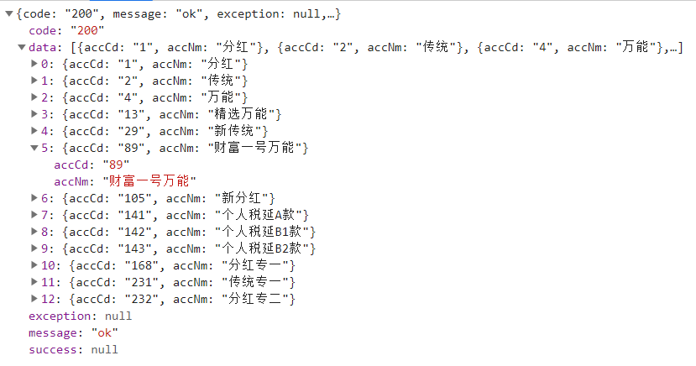

**数据图例1-1**

1. 表格返回的数据格式

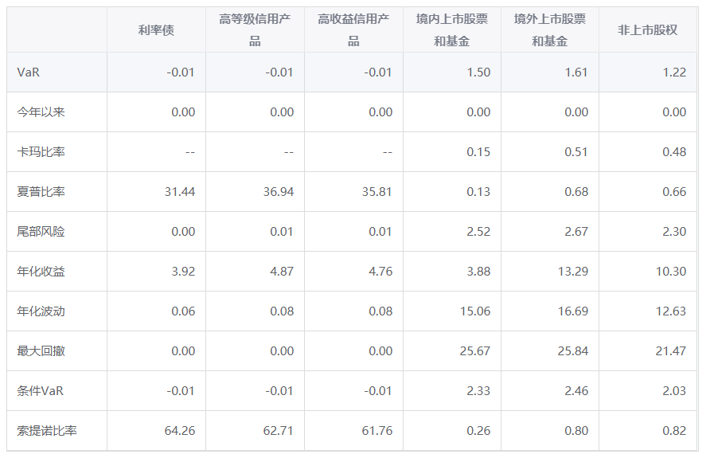

**效果图2-1**

**表头：**[{},{}]

**表内容：**[{},{}]

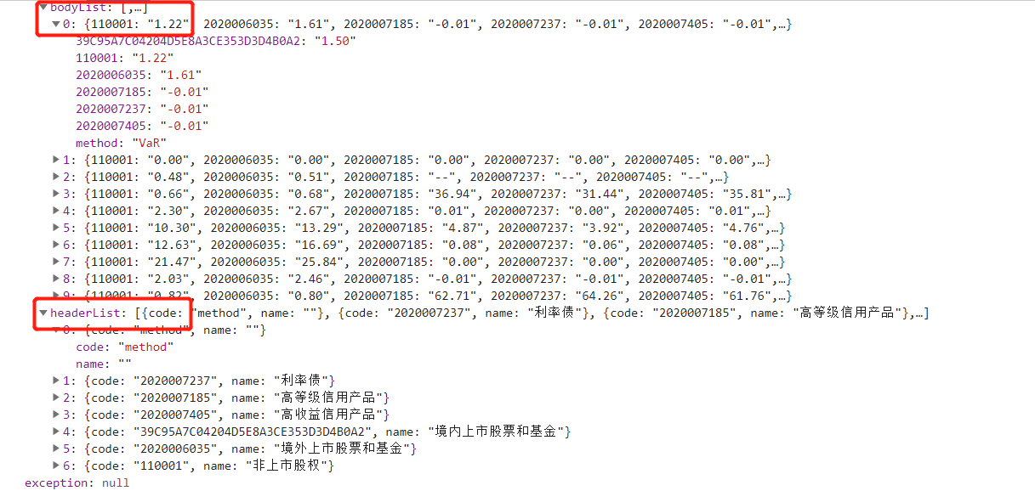

**数据图例2-1**

1. 带翻页表格返回数据

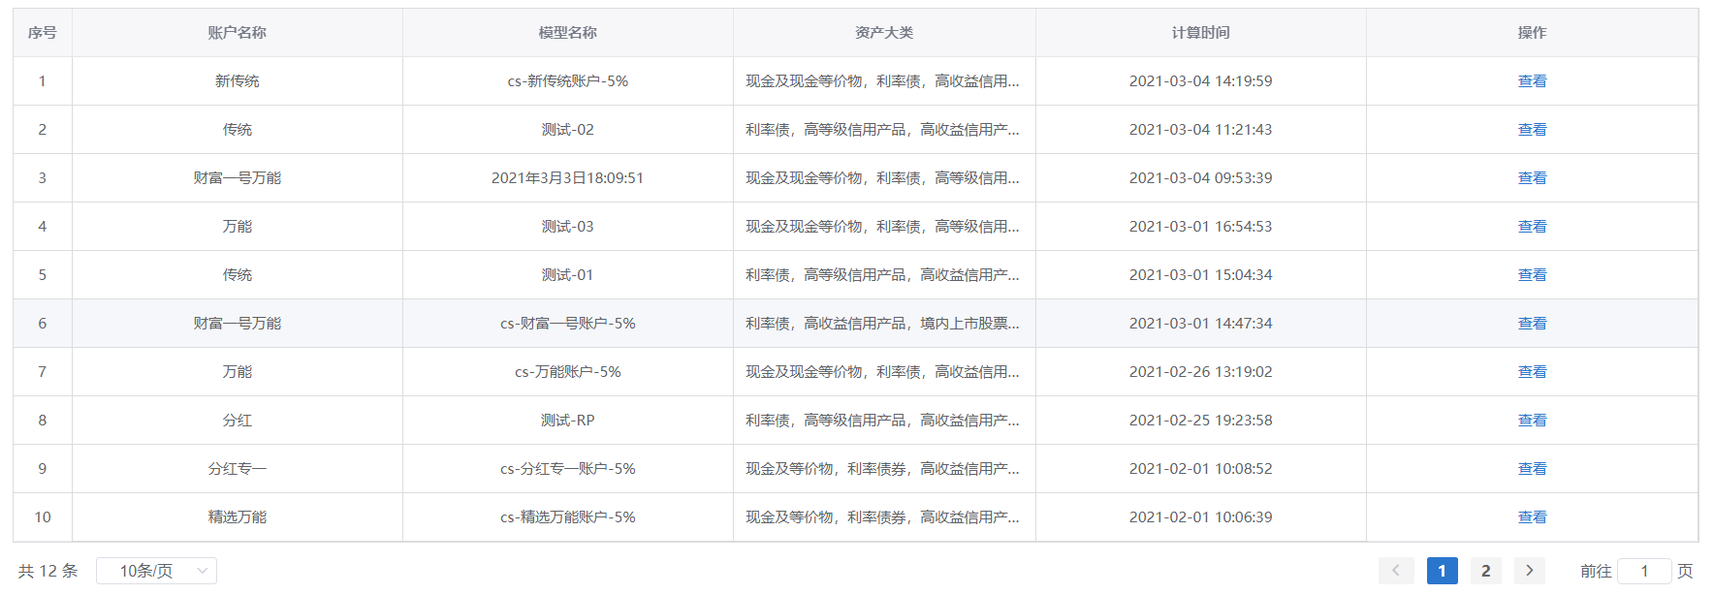

**效果图3-1**

**数据格式：**{ list:[{}], pageNum:1, pageSize:10, size:2, pages:2, total:12}

**示例**

{

list: [{modelPlanId:"2DD9763E119648F1B3335456B910B248", modelPlanNm: "2021年3月3日18:09:51", accNm: "财富一号万能",…}],

pageNum: 1, //当前页编号

pageSize: 10, //每页显示的数量

pages: 2, //当前页的数量

size: 10, //总页数

total: 16 //总记录数

}

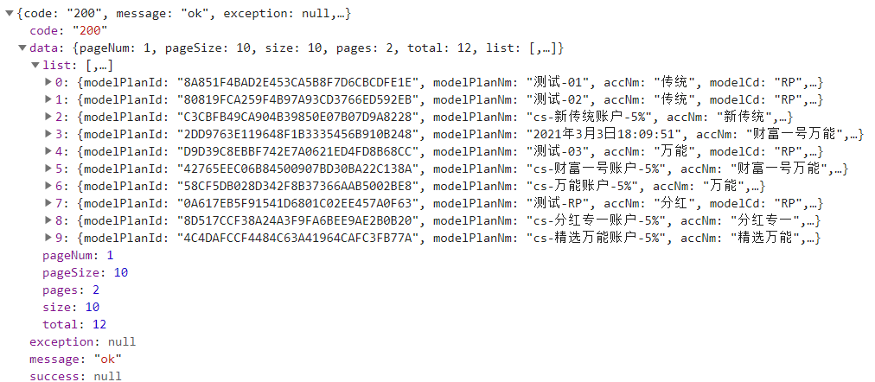

**数据图例3-1**

1. Echarts图返回的数据格式

**4.1 折线图或者柱状图返回的数据格式：**

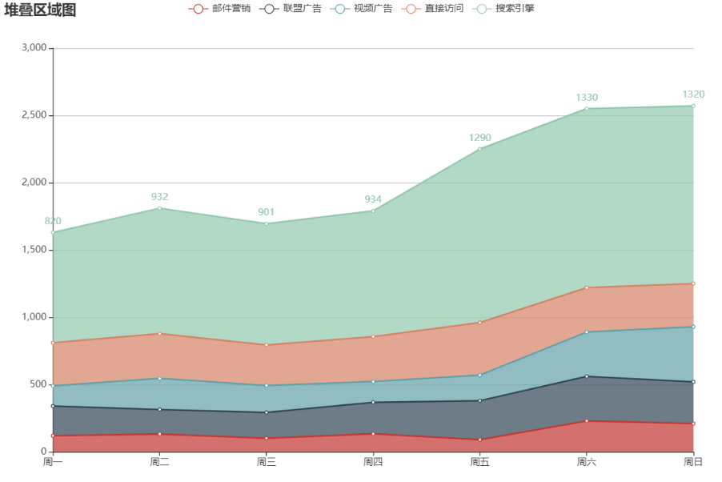

**效果图4-1**

**Legend数据：**['', '', '']

**示例：**['邮件营销', '联盟广告', '视频广告', '直接访问', '搜索引擎']

**X轴数据:**['', '', '']

**示例：**['周一', '周二', '周三', '周四', '周五', '周六', '周日']

**内容数据：**[{name:’’,data:[]},{name:’’,

data:[]},{name:’’,data:[]}]

**示例：**

[

{

name: '邮件营销',

type: 'line',

stack: '总量',

areaStyle: {},

data: [120, 132, 101, 134, 90, 230, 210]

},

{

name: '联盟广告',

type: 'line',

stack: '总量',

areaStyle: {},

data: [220, 182, 191, 234, 290, 330, 310]

},

{

name: '视频广告',

type: 'line',

stack: '总量',

areaStyle: {},

data: [150, 232, 201, 154, 190, 330, 410]

},

{

name: '直接访问',

type: 'line',

stack: '总量',

areaStyle: {},

data: [320, 332, 301, 334, 390, 330, 320]

},

{

name: '搜索引擎',

type: 'line',

stack: '总量',

label: {

normal: {

show: true,

position: 'top'

}

},

areaStyle: {},

data: [820, 932, 901, 934, 1290, 1330, 1320]

}

]

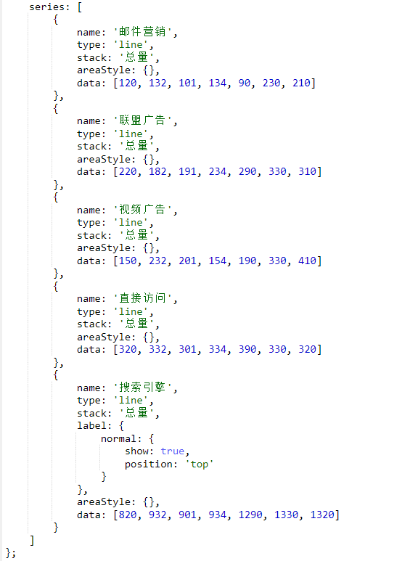

**数据图例4-1**

**4.2 饼状图**

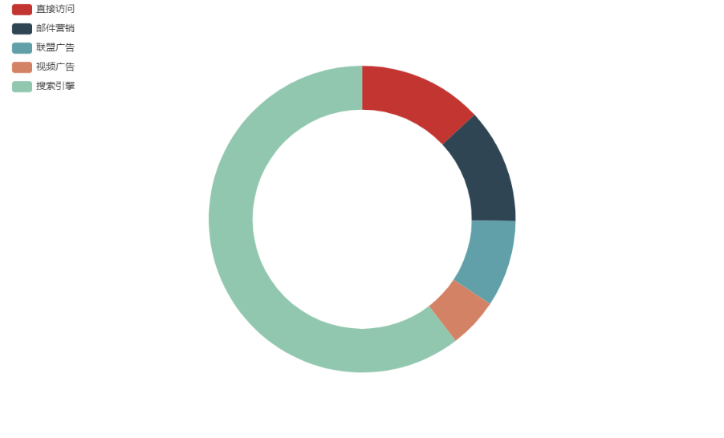

**效果图4.2**

**Legend数据：**['', '', '']

**示例：** ['直接访问', '邮件营销', '联盟广告', '视频广告', '搜索引擎']

**内容数据：**

[{name:’’, value:10},{name:’’, value:20}]

**示例：**

[{value: 335, name: '直接访问'},{value: 310, name: '邮件营销'}]

**4.3散点图**

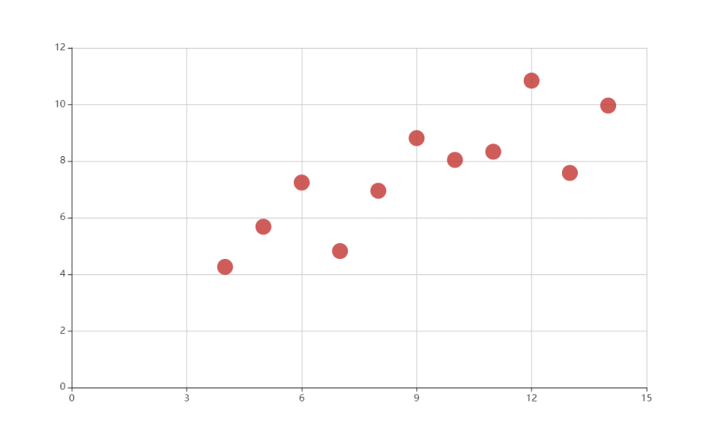

**效果图4-3**

**内容数据：**[{},{},{}]

**示例：** [[10.0, 8.04],[8.0, 6.95],[9.0, 8.81]]

## 树形结构图

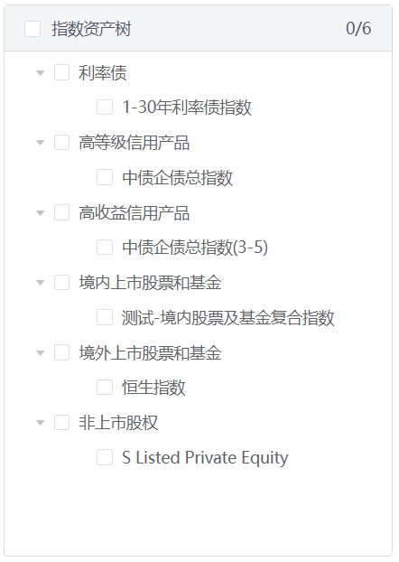

**效果图5-1**

**数据格式：**[ assetCd:’’, assetNm :’’, children[{}，{}]]

**示例：**

[{assetCd: "CE",assetNm: "现金及现金等价物",children: [{assetCd: "885009", assetNm: "货币市场基金指数",}]}

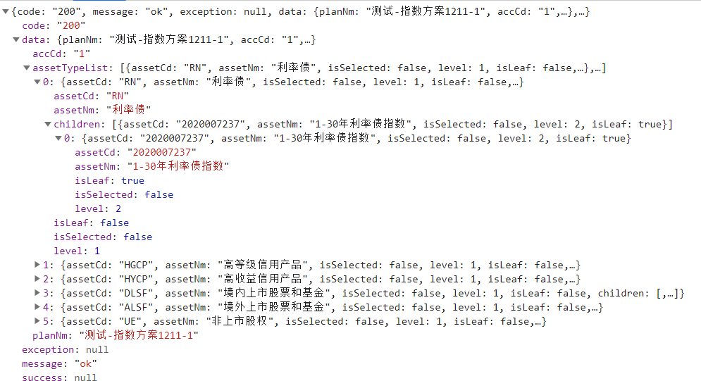

**数据图例5-1**

## 日期选择器

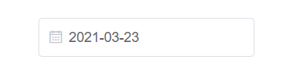

**效果图6-1**

数据格式**：** 2021-03-23

## 接口的返回方式

**7.1 200**

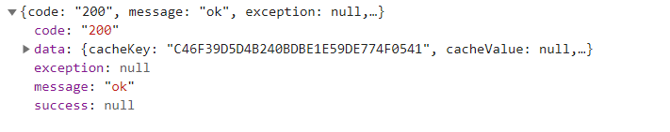

**数据图例7-1**

**7.2 500**

**返回错误的时候，将返回错误提示的信息在message里面，**

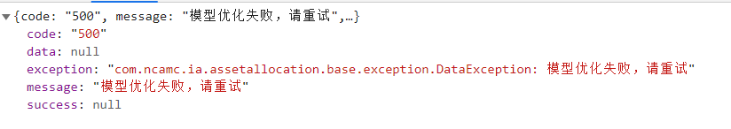

**数据图例7-2**

## 数据没有时返回方式

若后端返回数据格式为[{},{}],没有数据时返回[]

若后端返回的数据格式为{name:’’,age:’’}，没有数据时返回{}

## form返回方式

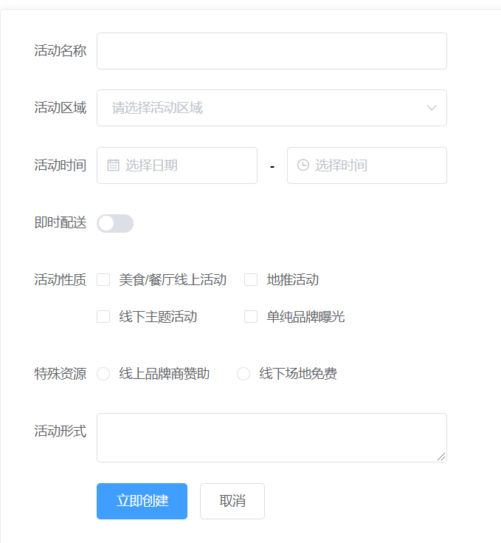

**效果图9-1**

**9.1 数据格式：**

form: {

name: '',

region: '',

date1: '',

date2: '',

delivery: false,

type: [],

resource: '',

desc: ''

## }

## 上传文件格式

## 

注：以上格式只针对普通情况，特殊情况需要特殊处理